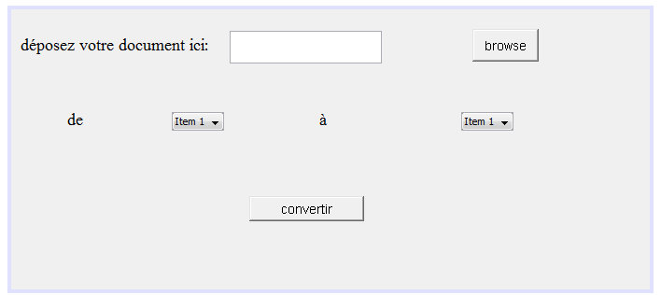

Page d’accueil

Le client est rendu à la page d’accueil et télécharger son document puis choisi le type de conversion et cliqué sur le bouton convertir.

Après l’opération de confirmation est terminé ,elle envoi un lien vers la page de resultat status qui contient état de statut et le temps passé.enfin, l’utilisateur est téléchargé le document converti avant 5 mn sinon il sera supprimé.

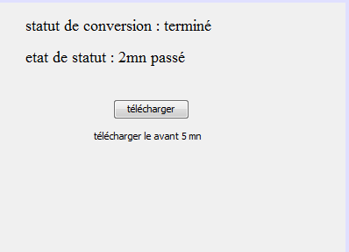

L’architecture de la couche donnée est :

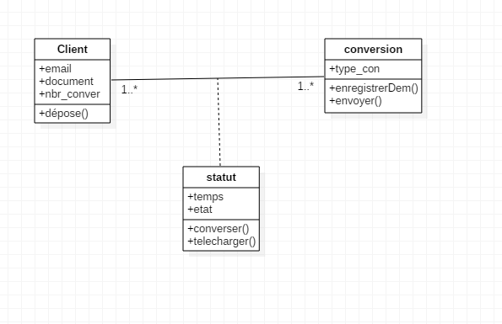

Pour la manière de gestion des demandes des clients on utilisant les threads, car cette unité d'exécution fonctionne de façon autonome et parallèlement à d'autres threads. Le principal avantage des threads est de pouvoir répartir différents traitements d'un même programme en plusieurs unités distinctes pour permettre leurs exécutions "simultanées".

Pour implémenter cette application en utilisant la plateforme JEE car elle sera déployée et exécutée